SAMOSTALNIK (SKLON) – utrjevanje (6. razred)

- Preberi besedilo in ga dopolni s samostalnikom knjiga v pravilni obliki.

V naši ulici živi zelo skopušna deklica Gizelda. Nikoli ne posoja svojih reči. Maks pa mora prebrati ___________ za domače branje. Nihče nima te ___________, le Gizelda. Ali naj si pri njej sposodi______________ ali naj gre brez___________ v šolo? Končno sklene, da bo poskusil srečo. Pozvoni in Gizeldi pove, da potrebuje_____________. Gizelda noče posoditi ___________, ker pravi, da ima s____________ še veliko dela. Končno jo Maks pregovori in deklica posodi ___________ Maksu, a le, če bo_____________ prebral pri njej doma. Maks se vda in presedi ves teden pri _______________.
Naslednji teden pa Gizelda pozvoni na Maksovih vratih. Rada bi si sposodila sesalec za prah, ker je na njej pokvarjen. In Maks ji pravi:«Z veseljem ti ga posodim, le da moraš prah posesati pri meni v sobi.

- Dopolni
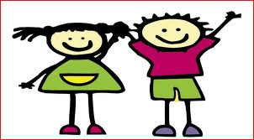

Knjig___ je zanimiva in napeta.
Knjig____ ne najdem ne v knjižnici ne v knjigarni.
Knjig____je nekdo iztrgal zadnjo stran.
Knjig____sem posodil Barbari.
Na knjig____ležijo zvezki in puščica.
S knjig____v roki sem odšel v knjižnico.

- Besedilo dopolni s pravilnimi končnicami.

V razred je vstopila učiteljic___. Zagledala je nered. Tabl___ni nihče pobrisal, rož____niso bile zalite in papir___so ležali po tleh. Tudi posod___za mleko ni nihče odnesel v kuhinj___. Učiteljic___se je zelo razjezila. »Dežurni bo dobil podpis,« je zaklicala. Učenc___so utihnili. Oglasila se je le Špela. »Ta teden ni še nihče določen za dežurneg___.« Učiteljic___ je pogledala v dnevnik in rekla: »Ta teden je dežurn__Barbara in njej bom vpisala podpis v beležk___«.

- Vstavi ustrezne oblike samostalnika ZVEZEK v ednini.

________________leži na mizi. Zanima me, katerega ______________nima doma. ________________smo dali nov ovitek. Si že videla_______________z motivom Kitty? Pogovarjali smo se o ______________. Slovar je pod_______________________.
- V spodnjem besedilu podčrtaj samostalnike. Za vsakega izmed njih napiši vprašalnico in mu določi sklon.

Barbara je v torbi iskala beležko. Beležke ni bilo v torbi. »Le komu sem dala beležko?« Beležka je bila skrita na dnu torbe. Na beležki je bil kup zvezkov. _______________________________________________________________________________________________________________________________________________________________________________________________________________________________________________________________________________________________________________________________________________________________________________________
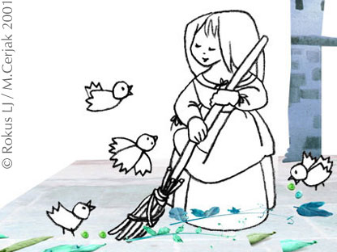
______________________________________________________________________________________________________________________________________________________________________________________________________________________________________________________________________________________________________________________________________________________________________________________
__________________________________________________________________________

- Izpiši samostalnike in jim določi spol, število, sklon.

  - Njeno usodo je zapečatil del obleke.
  - Bila je nesrečna služkinja.
  - Živela je z mačeho in njenima dvema hčerama.
d. Zaprta je bila poleg ognjišča s pepelom.

 | Samostalnik | Spol | Število | Sklon
a
b
c
d
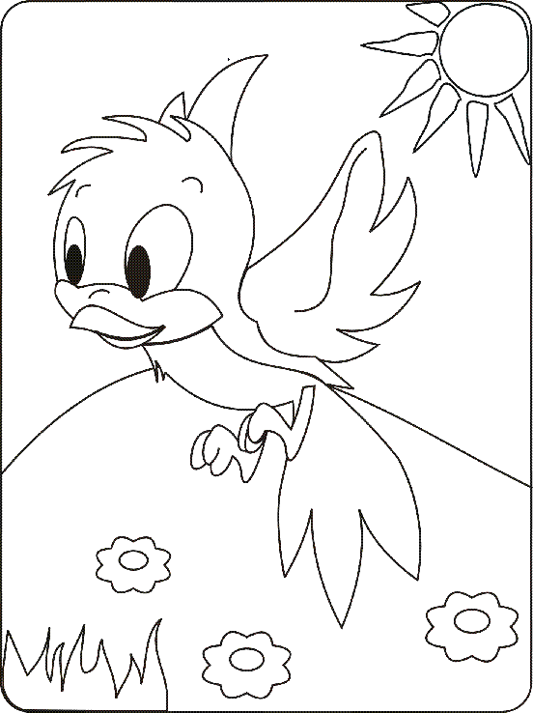
- Prečrtaj napačno rešitev.

Na cesti je pet konjev/konj.
Babica se je igrala z otroki/otroci.
Voznik ni videl dveh ljudi/človekov.
S tema dvema človekoma/ljudema se lepo razumemo.
Vsem radovednežem/radovednežom so dovolili vstopiti.
Babica mi je dala suhih krhljev/krhljov.
S košem/košom na rami se je vračala s polja.
Ali si videl Markota/Marka?
Tjulenji/tjulnji/tjulni so zaščitene živali.
Zakaj ne piješ čaj/čaja?
Kurili so z drvmi/drvemi.

- Podčrtane samostalnike prepiši na črte ter jim določi spol, število in sklon.

  - Kokosov plod je velik kot majhna žoga. Ima trdo in kosmato lupino. V notranjosti je mleko. Raste na palmah otokov južnih morij.
___________________________________________________________________________
___________________________________________________________________________
___________________________________________________________________________
___________________________________________________________________________
___________________________________________________________________________
___________________________________________________________________________
___________________________________________________________________________

  - Ptiči nimajo zob. Namesto njih imajo kljun, prevlečen z roževino. Oblika kljuna je pri raznih pticah različna.
___________________________________________________________________________
___________________________________________________________________________
___________________________________________________________________________
___________________________________________________________________________
___________________________________________________________________________
___________________________________________________________________________
___________________________________________________________________________

- Postavi ustrezno vprašalnico.

__________je to? Knjiga Robinson Crusoe.
__________je prebral knjigo? Marjan.
__________si sanjal? O morju.
__________se pogovarjate? O knjigi.
__________je napisal zgodbo Daniel Defoe? O Robinzonu.
__________je napisal knjigo? Daniel Defoe.
__________je bral Marjan? Knjigo.
__________vidimo na naslovnici? Zaraščenega moža.
__________si šla v knjižnico? S prijateljico.
__________ni bilo v kraju? Kina.

- Vstavi ustrezne oblike samostalnika v dvojini.

V knjižnici sem si sposodila ______________(dve / knjiga).

Polona je pojedla __________________(dve / malica).
Odmor se je končal že pred ______________ (dve / minuta).
Jan je zmagal z ______________________(dve / sekunda) prednosti.
Novico je zaupala ______________________(dve / prijateljica).
Naslednje leto bomo dobili še ________________ (dve / sošolka).
To sta ________________(dve / sestra).
Obiski so odšli že pred __________________ (dve / ura).
Prebrala sem______________________(dve / tretjina) knjige.
Razdelili smo se v _____________________(dve / skupina).

- Sklanjaj samostalnik učenec v ednini.?

Kdo je?__________________________________________________________________
Koga ni?_________________________________________________________________
Komu dam?_______________________________________________________________
Koga vidim?_______________________________________________________________
Pri kom sem?______________________________________________________________
S kom grem?______________________________________________________________

